Чисельний метод розрахунку
Застосування комп'ютерів у розрахунковій практиці відкрило в області розрахунку оболонок нові широкі можливості. Зокрема, стало можливо розраховувати оболонки обертання з довільною формою меридіана, при будь-якому законі зміни товщини уздовж меридіана й при довільному законі розподілу поверхневого навантаження.
У розглянутому методі розрахунку осесиметричних оболонок розв'язні рівняння Мейсснера не використовуються. Рішення ґрунтується на вихідних рівняннях рівноваги й переміщень і виконується однаково при будь-якій формі меридіана.
Перетворимо вихідні рівняння моментной теорії осесиметричних оболонок до виду, зручному для комп'ютерного рішення. У якості основних змінних приймемо безрозмірні величини
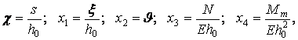 | (13.361)
де
s — незалежна координата, відлічувана уздовж дуги меридіана;
— товщина стінки в деякій фіксованій точці;
і — радіальне й кутове переміщення в довільній точці;
— меридіональний згинальний момент;
N — сила розпору;
(13.362)
Величини можна розглядати як компоненти чьотиремірного вектора
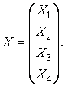 | (13.363)
Вектор X повністю визначає напружено-деформований стан у довільній точці оболонки.
Виведемо залежності, що зв'язують перші похідні функцій із самими функціями. Для цього попередньо виразимо через N і M_{m}. З рівнянь (13.266) і (13.362) одержимо
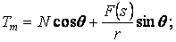 | (13.364)
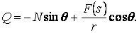 | (13.365)
З рівняння (13.361) з урахуванням залежності (13.34):
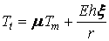
або
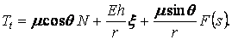 | (13.366)
З рівнянь (13.258) і (13.259) у результаті виключення похідної й підстановки 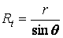 знайдемо
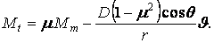 | (13.367)
Для визначення першої похідної функції використовуємо рівняння (13.249). З урахуванням рівностей (13.260), (13.261), (13.264) і (13.266) це рівняння перетвориться до виду
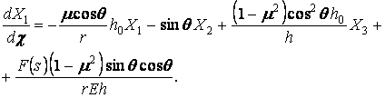 | (13.368)
Похідну функції визначимо з рівняння (13.258):
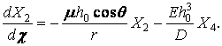 | (13.369)
Для визначення похідної функції скористаємося рівнянням рівноваги (13.262). Підставивши в нього вираз (13.361), (13.364)-(13.366), а також взявши до уваги рівності:
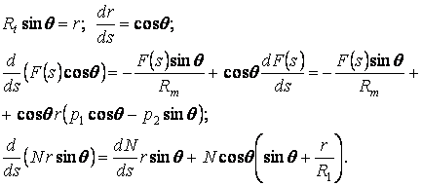
одержимо
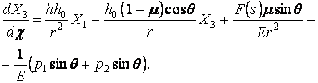 | (13.370)
Нарешті, для визначення похідної використовуємо рівняння (13.264). Виразивши із цього рівняння 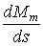 і взявши до уваги рівності (13.361), (13.365) і (13.367), знайдемо
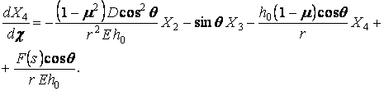 | (13.371)
Диференціальні рівняння (13.368)-(13.371) можна записати більш коротко:
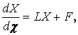 | (13.372)
де L -матриця коефіцієнтів;
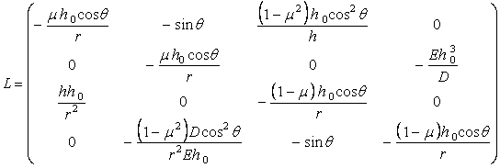 | (13.373)
Величини h, r, , D у загальному випадку — функції ;
F — стовпець функцій навантаження;
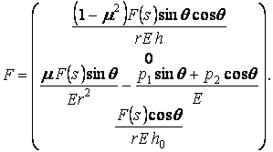 | (13.374)
У такій формі рівняння моментної теорії осесиметричних оболонок запропоновані В. Л. Бідерманом.
Рівняння (13.372) еквівалентно двом розв'язним диференціальним рівнянням (13.274) і (13.276). Це рівняння інтегрується на чисельним методом по методу Рунге-Кутта по стандартній програмі.
Через те, що значення, компонентів вектора X у початковій точці звичайно не відомі повністю, рішення виконується або по методу початкових параметрів із застосуванням способу декількох розрахунків, або по методу прогону. Якщо оболонка полога, то всі функції змінюються уздовж меридіана повільно. У цьому випадку задовільні результати дає метод початкових параметрів, причому, якщо із граничних умов у початковій точці відомі значення двох компонентів вектора X, то застосовується спосіб трьох розрахунків; якщо ж початкові значення компонентів вектора X підлягають визначенню з умов сполучення з іншими конструктивними елементами, то доводиться робити п'ять розрахунків. У чотирьох розрахунках функції навантаження не враховують, а початкові значення вектора X приймають рівними
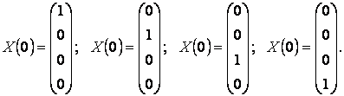
У п'ятому розрахунку враховують задане навантаження, приймаючи нульові значення початкових параметрів.
При розрахунку оболонок з великим кутом підйому застосування методу початкових параметрів пов'язане з необхідністю обчислення малих різниць більших величин. У цьому випадку доцільно застосовувати метод прогону.
В окремому випадку при рівняння (13.372) переходить у рівняння осесиметричної циліндричної оболонки, а при — розпадається на рівняння круглих осесиметричних пластин і рівняння дисків.

